Awesome is the Lord Most High (높고 놀라우신 주)

G D C2 G
Great are you Lord. Mighty in strength. You are faithful. You will ever be.
위대하신 전능의 주, 신실하고 변함 없으시네
Used by Permission. CCLI #11103902 
G D C2 Em7 D
We will praise You, all of our days. It's for Your glory, we offer everything.
내 평생에 찬양하리, 주 영광위해 나 모두 드리리

G D
Raise your hands, all you nations. Shout to God, all creation.
모든 나라 만물아 두 손 들고 외쳐라
Em7 C2
How awesome is the Lord most high.
가장 높고 놀라우신 주

G D C2 G
When you send us, God we will go. You're the answer, we want the world to know.
보내신 곳 우리가리, 구주되심 세상 알기 원해
G D C2 Em7 D
We will trust You. When You call our names. When you lead us, we'll follow all the way.
부르심을 신뢰하며, 주의 길을 다 따라 가리라

G D
Raise your hands, all you nations. Shout to God, all creation,
모든 나라 만물아 두 손 들고 외쳐라,
Em7 C2
How awesome is the Lord most high.
가장 높고 놀라우신 주
G D
We will praise You together for now and forever,
우리 함께 찬양해 지금부터 영원히,
Em7 C2
How awesome is the Lord most high.
가장 높고 놀라우신 주

G D
Hallelujah, hallelujah
할렐루야 할렐루야
Em7 C2
How awesome is the Lord most high.
가장 높고 놀라우신 주

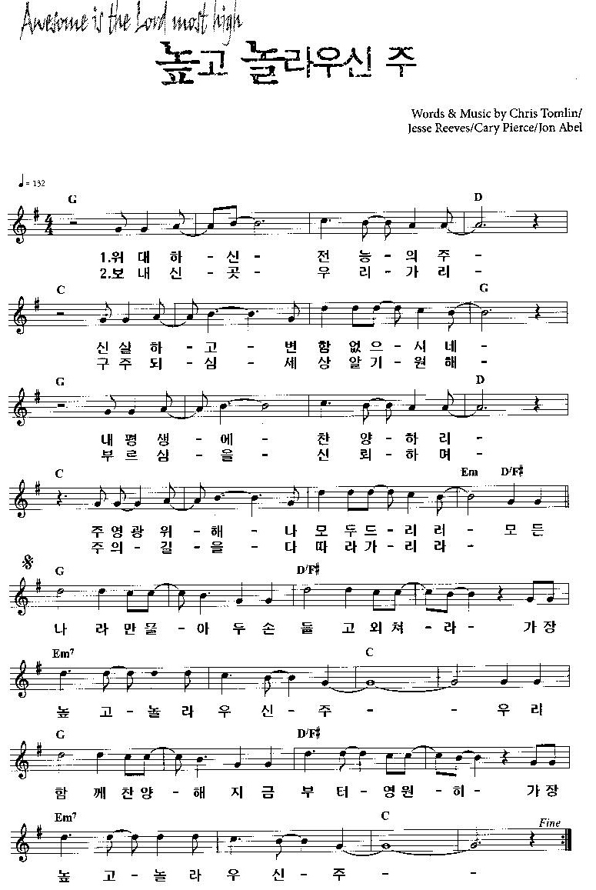
Used by Permission. CCLI #11103902

